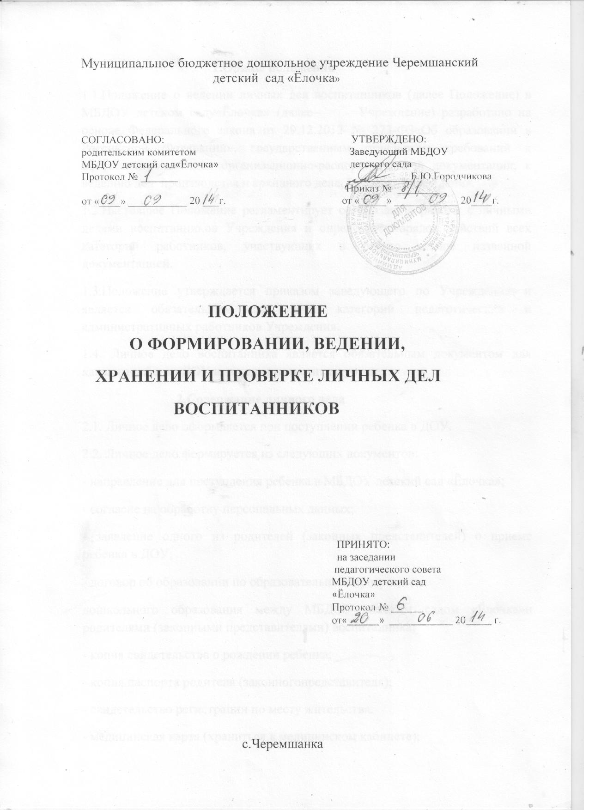

1.Общие положения
1.1.Положение о ведении личных дел воспитанников (далее Положение) в МБДОУ детском саду«Ёлочка» (далее– Учреждение) разработано на основе Федерального закона от 29.12.2012 № 273-ФЗ«Об образовании в Российской Федерации», государственным стандартом требований к оформлению системы организационно-распорядительной документации, к ведению дел производства и архивного дела, Уставом Учреждения.
1.2.Настоящее Положение регламентирует организацию работы с личными делами воспитанников Учреждения и определяет порядок действий всех категорий работников, участвующих в работе свыше названной документацией.
1.3.Положение утверждается приказом заведующего по Учреждению и является обязательным для всех категорий педагогических и административных работников Учреждения.
1.4. Личное дело воспитанника является обязательным документом для каждого ребенка ДОУ и в ходит в номенклатуру дел.
2.Содержание личного дела
2.1. Личное дело оформляется при поступлении ребенка в ДОУ.
2.2. Личное дело формируется из следующих документов:
- направление для поступления ребенка в МБДОУ детский сад «Ёлочка»;
- согласие на обработку персональных данных;
- заявление одного из родителей (законных представителей) о приеме ребенка в ДОУ;
- договор об образовании по образовательным программам
дошкольного образования между МБДОУ детским садом «Ёлочка»и родителями (законными представителями) воспитанника;
- копия свидетельства о рождении ребенка;
- копия паспорта родителя (законногопредставителя);
- свидетельство регистрации по месту жительства.
- медицинская карта (храниться в медицинском кабинете);
2.3.При переходе из другого образовательного учреждения сохраняются документы личного дела, сформированного в прежнем ДОУ.
2.4.Личное дело может пополняться документами в процессе обучения (заявления родителей, справки, заключения ПМПК и др.). При выбытии из ДОУ в личное дело добавляется копия приказа об отчислении передается родителем (законным представителям) воспитанника.
3.Требования к ведению и хранению личных дел
3.1. Личные дела воспитанников ведет заведующий ДОУ.
3.2.Все записи в личных делах делаются аккуратно, без исправлений. Если допущена ошибка, вносится исправление, которое заверяется подписью заведующей и печатью.
3.3.Личные дела воспитанников хранятся у заведующего. Все личные дела хранятся в папках со списком воспитанников в алфавитном порядке и обновляются ежегодно.
3.4.Заведующий постоянно следит за состоянием личных дел и принимает меры к их правильному ведению.
3.5.Личные дела воспитанников выбывших в школу или выбывших по иным причинам воспитатель передает в школу или родителям (законным представителям) воспитанников.
4. Контроль заведением личных дел
Проверка личных дел обучающихся осуществляется заведующим ДОУ не менее 2-х раз в год. В необходимых случаях проверка осуществляется в не планово, оперативно. По итогам проверок составляются справки и вносятся изменения.

